Российский институт потребительских испытаний проверил качество колбасы «Докторской»

В марте т.г. в рамках программы мониторинга качества продуктов питания Российский институт потребительских испытаний (РИПИ г. Москва) совместно с региональными партнерами (в Ярославле это Общественная организация Ярославской области «Общество по защите прав потребителей») проверили экспертизу колбасы «Докторской».
Были представлены 12 образцов из Центрального региона России (Рязань, Брянск, Ярославль, Казань и Воронеж) и 9 образцов из Сибирского федерального округа (Красноярск, Барнаул и Улан-Удэ).
Вся колбаса выпущена отечественными производителями по ГОСТ Р 52196-2011 "Изделия колбасные вареные. Технические условия". Исследования проводились в четырех региональных Центрах стандартизации и метрологии.
В задачу исследования входило: проверить реальный состав продукта (гистологическая идентификация состава), а также массовую долю жира и белка. Все полученные данные сравнивались с маркировкой. А на выходе необходимо было сделать вывод - является ли продукт действительно колбасой «Докторской».

Примечание: * Выводы относятся только к испытанным образцам.
Только 5 из 15-ти образцов имеют право называться настоящей «Докторской» колбасой. Незаявленные компоненты в составе продукта не выявлены, содержание белка и жира в них соответствует нормам ГОСТа. Это колбаса:
- из Брянской области - "Деснянский пищекомбинат", "Царь-мясо";
- из Ярославской области — "АТРУС", "Мясославль";
- из Республики Марий Эл - "ЙОЛА агрохолдинг".
В составе 10-ти образцов были выявлены не предусмотренные нормативной документацией и незаявленные в составе компоненты, что является информационной фальсификацией и нарушает требования технического регламента ТР ТС 022/2011. Это образцы следующих торговых марок:
- из Рязанской области - "Соколовские колбасы"
- из Брянской области - "Брянский мясокомбинат"
- из Республики Татарстан — "РМ", "Сосновоборская"
- из Воронежской области - "Бобровский Мясокомбинат", "ПЕТРОВСКИЙ мясокомбинат", "Сагуновский мясокомбинат"
- из Красноярского края - "Березовский мясокомбинат", "Доча"
- из Республики Хакасия — "Премьер"
В образцах из Сибири - "Березовский мясокомбинат" и "Премьер" было установлено небольшое занижение содержания белка: соответственно 11.4% и 11.6% при норме "не менее 12%".
Образцы колбасы "Докторской" из Алтайского края и Республики Бурятия, которые исследовались только на содержание белка и жира, соответствуют нормам ГОСТа:
- из Алтайского края — "Брюкке", ООО "Алейский мясокомбинат", "Вкусная жизнь!"
- Из Республики Бурятия — "БМПК", "Бурятмясопром", "Фабрика Селенга".
Без замечаний по маркировке в части указания обязательных сведений о продукте прошли 5 образцов из 21-го. Это торговые марки: "Соколовские колбасы", "АТРУС", "Мясославль", "Березовский мясокомбинат" и "Вкусная жизнь!".

Результаты исследования колбасы «Докторской»
Место закупки (город) |  | Торговая марка, наименование | Изготовитель | Регион производства | Выявленные незаявленные компоненты в составе | Результат испытаний
РЯЗАНЬ | 1 | 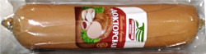  СОКОЛОВСКИЕ КОЛБАСЫ  Докторская - изделие колбасное вареное (в целлофане), мясной продукт категории А, охлажденный | ООО "Соколовские колбасы" | Рязанская обл. | Крахмалосодержащий компонент и каррагинан | Не соответствует заявленному составу
БРЯНСК | 2 | 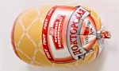  БРЯНСКИЙ МЯСОКОМБИНАТ  Колбаса "Докторская", колбасное изделие мясное кат. А, вареное, охлажденное | ОАО "Брянский мясокомбинат" | Брянская обл. | Крахмалосодержащий компонент, клетчатка и каррагинан | Не соответствует заявленному составу
 | 3 | 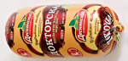  ДЕСНЯНСКИЙ ПИЩЕКОМБИНАТ  Колбасное изделие вареное "Докторская", мясной продукт категории А, охлажденный | ООО "Деснянский пищекомбинат" | Брянская обл. | — | Соответствует
 | 4 | 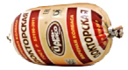  ЦАРЬ-МЯСО  Вареная колбаса Докторская, колбасное изделие вареное: мясной продукт категории А | ООО "Брянский мясоперерабатывающий комбинат" | Брянская обл. | — | Соответствует
ЯРОСЛАВЛЬ | 5 | 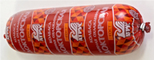  АТРУС  Изделие колбасное вареное, мясной продукт категории А, колбаса "Докторская" охлажденная | ЗАО "Атрус" | Ярославская обл. | — | Соответствует
 | 6 | 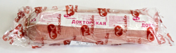  МЯСОСЛАВЛЬ  Мясной продукт категории А, вареная колбаса "Докторская" охлажденная | ЗАО "Единство" | Ярославская обл. | — | Соответствует
КАЗАНЬ | 7 | 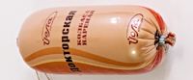  ЙОЛА АГРОХОЛДИНГ  Колбаса вареная "Докторская", мясной продукт, колбасное изделие вареное, категории А | ЗАО "Йошкар-Олинский мясокомбинат" | Республика Марий Эл | — | Соответствует
 | 8 | 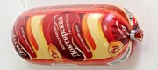  РМ  Мясной продукт категории А, колбасное изделие, колбаса вареная "Докторская" охлажденная | ИП Мутигуллин Рифат Махмутович | Республика Татарстан | Крахмалосодержащий компонент | Не соответствует заявленному составу
 | 9 | 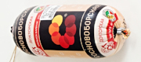  СОСНОВОБОРСКАЯ  Мясной продукт категории А, охлажденный, вареная колбаса "Докторская" | ООО АПК "Камский" | Республика Татарстан | Желирующий агент | Не соответствует заявленному составу
ВОРОНЕЖ | 10 | 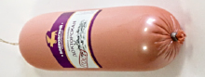  БОБРОВСКИЙ МЯСОКОМБИНАТ  Колбасное изделие вареное категории А, мясной продукт охлажденный, колбаса "Докторская" | ООО "Мясокомбинат Бобровский" | Воронежская обл. | Каррагинан | Не соответствует заявленному составу
 | 11 | 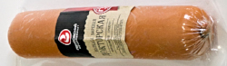  ПЕТРОВСКИЙ МЯСОКОМБИНАТ  Продукт мясной, колбасное изделие вареное, колбаса "Докторская" категории А, охлажденная | ООО "Петровский" мясокомбинат | Воронежская обл. | Крахмалосодержащий компонент, желирующий агент (камедь) | Не соответствует заявленному составу
 | 12 | 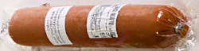  САГУНОВСКИЙ МЯСОКОМБИНАТ  Колбасное изделие: вареная колбаса "Докторская", мясной продукт категории А, охлажденный | ОАО "Сагуновский мясокомбинат" | Воронежская обл. | Каррагинан, желирующий агент (камедь) | Не соответствует заявленному составу
КРАСНОЯРСК | 13 | 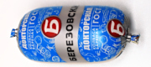  БЕРЕЗОВСКИЙ  Колбаса вареная "Докторская" мясной продукт категории А, охлажденный | ООО "Березовский" | Красноярский край | Растительные углеводные добавки (клетчатка), гелеобразователи (камедь, каррагинан), животный белок, белково-жировая эмульсия | Содержание белка ниже нормы ГОСТа. Не соответствует заявленному составу
 | 14 | 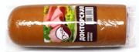  ДОЧА  Колбаса вареная "Докторская", охлажденная | ИП "Обруч А.А." | Красноярский край | Растительные углеводные добавки (мука, крахмал), гелеобразователи (камедь, полуочищенный каррагинан), животный белок | Не соответствует заявленному составу
 | 15 | 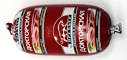  ПРЕМЬЕР  Колбаса вареная "Докторская", мясной продукт категории А, охлажденный | ООО "Вкус" | Республика Хакасия | Растительные углеводные добавки (крахмал, в т.ч модифицированный), гелеобразователи (камедь, очищенный каррагинан), животный белок, соевый изолят | Содержание белка ниже нормы ГОСТа. Не соответствует заявленному составу

Результаты по образцам, в которых определялись показатели содержания белка и жира (гистологическое исследование состава не проводилось)
Место закупки (город) |  | Торговая марка, наименование | Изготовитель | Регион производства | Результат испытаний
БАРНАУЛ | 16 | [фото отсутствует]  БРЮККЕ  Колбаса вареная Докторская. Мясной продукт категории А | ООО "Брюкке" | Алтайский край | Соответствует
 | 17 | [фото отсутствует]  ООО "АЛЕЙСКИЙ МЯСОКОМБИНАТ"  Колбаса вареная Докторская. Мясной продукт категории А | ООО "Алейский мясокомбинат" | Алтайский край | Соответствует
 | 18 | [фото отсутствует]  ВКУСНАЯ ЖИЗНЬ!  Колбаса вареная Докторская. Мясной продукт категории А, продукт охлажденный | ООО "Вкусная жизнь" | Алтайский край | Соответствует
УЛАН-УДЭ | 19 | 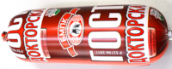  БМПК  Колбаса вареная "Докторская". Мясной продукт категории А, охлажденный | ООО "Бурятская Мясоперерабатывающая Компания" | Республика Бурятия | Соответствует
 | 20 | 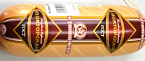  БУРЯТМЯСОПРОМ  Колбасное изделие вареное. Колбаса "Докторская". Мясной продукт категории А | ООО "Бурятмяспром" | Республика Бурятия | Соответствует
 | 21 | 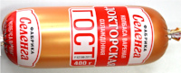  ФАБРИКА СЕЛЕНГА  Колбаса вареная "Докторская". Мясной продукт категории А, охлажденный | ООО "Мясоперерабатывающая Фабрика "Селенга" | Республика Бурятия | Соответствует

